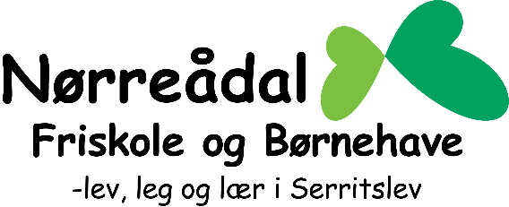

Undervisningsmiljøvurdering Nørreådal Friskole
En undervisningsmiljøvurdering (UMV) er et værktøj, skoler skal bruge til at vurdere, analysere og udvikle elevernes undervisningsmiljø. Ifølge Undervisningsmiljøloven skal skolen sørge for, at der udarbejdes en UMV af det fysiske, psykiske og æstetiske undervisningsmiljø.
Undervisningsmiljøvurderingen beskriver, hvordan elevernes undervisningsmiljø er på vores skole, og hvordan vi vil arbejde med at forbedre undervisningsmiljøet.
En undervisningsmiljøvurdering består af 4 faser:
1. Kortlægning af undervisningsmiljøet
2. Vurdering af resultaterne fra kortlægningen
3. En handlingsplan til forbedring af undervisningsmiljøet
4. Retningslinjer for opfølgning på handlingsplanen

Fase 1: Kortlægning af undervisningsmiljøet
Sådan har vi kortlagt elevernes undervisningsmiljø.
Alle elever på skolen har gennemført kortlægning af undervisningsmiljøet. På Nørreådal Friskole har vi valgt at anvende et spørgeskema. Mellemtrin og udskoling har svaret på et spørgeskema, tilpasset deres alderstrin og indskolingen har svaret på et spørgeskema tilpasset dem. Spørgsmålene er udarbejdet af skolens AMR. Begge undersøgelser er fysiske spørgeskemaer, som eleverne har svaret på i foråret 2024.

Fase 2: Vurdering af resultaterne fra kortlægningen
Sådan vurderede vi kortlægningens resultater
AMR-gruppen har gennemgået alle resultaterne. Gruppen har behandlet og prioriteret de overordnede resultater og vurderet, hvor behovet for indsats er størst. Resultaterne her under, er den samlede score for mellemtrin og udskoling. Resultatet fra indskolingen arbejder vi med separat.
Dette er efterfølgende gennemgået af elevrådet, og yderligere præcisering af 3 hovedpunkter er udvalgt efter elevrådets ønsker.
Vi har vurderet følgende nedslag som relevante at have fokus på, og arbejde videre med.

Nedslag:

Undervisningsmiljøvurdering
Nr. | Nedslag | Grøn | Gul | Rød
1 | Føler du dig tryg på skolen | 72 | 8 | 1
2 | Er der et godt indeklima på skolen | 21 | 48 | 12
3 | Er toiletterne rene og pæne | 6 | 44 | 31
4 | Er der arbejdsro i timerne | 22 | 57 | 2
5 | Får du bevæget dig i løbet af undervisningen | 12 | 32 | 35
6 | Har du/I indflydelse på undervisningen | 18 | 45 | 18
7 | Er der rent klassen | 36 | 41 | 4
8 | Synes du skolen er pæn | 31 | 32 | 18
9 | Kan du lide at gå til morgensang | 28 | 30 | 23

Fase 3: Handlingsplan til forbedring af undervisningsmiljø
Sådan laver vi handlingsplanen
AMR-gruppen og elevrådet har vurderet og prioriteret, hvor behovet for forbedringer er størst. Herefter vil løsningsmuligheder blevet vurderet både på kort og langt sigt. Der vil blive udarbejdet en handlingsplan for de enkelte initiativer.
Handlingsplan:
Success eller udfordring, der arbejdes med | Indsats | Ønsket mål for indsatsen | Ansvarlig | Tidsplan
Får du bevæget dig i løbet af undervisningen
Har du/I indflydelse på undervisningen
Er toiletterne rene og pæne

